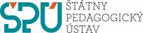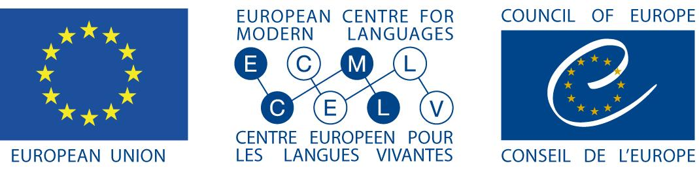
www.ecml.at/ec-cooperation

PRIHLASOVACÍ FORMULÁR

V prípade záujmu pošlite vyplnený prihlasovací formulár v elektronickej forme na adresu: denisa.duranova@statpedu.sk najneskôr do 28. februára 2020 (vrátane). Zaslaním elektronického formulára sa záujemca/záujemkyňa záväzne prihlasuje na seminár Podpora multilingválnych tried.

Vybraným záujemcov/záujemkyniam bude zaslaný potvrdzujúci e-mail o účasti na seminári do 4. marca 2020 (vrátane) a to elektronickou formou na e-mailovú adresu uvedenú v prihlasovacom formulári.
ÚDAJE O ŠKOLE
Názov školy:
Adresa školy:

E-mail:
Telefón:
Meno a priezvisko riaditeľa/riaditeľky:
Zameranie/profilácia školy:

ÚDAJE O ÚČASTNÍKOVI/ÚČASTNÍČKE
Meno a priezvisko prihláseného učiteľa/učiteľky:

Predmet, ktorý vyučuje:

Aprobácia/kvalifikácia:

E-mail:

Telefón:

Znalosť anglického jazyka (úroveň podľa Spoločného európskeho referenčného rámca pre jazyky):

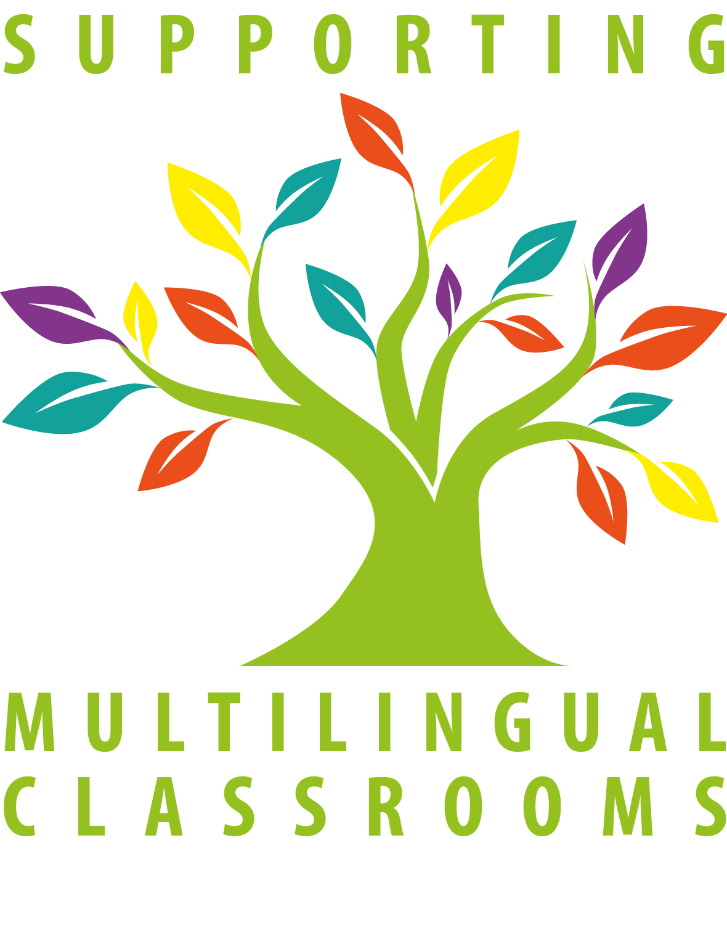 | Supporting Multilingual Classrooms
Initiative carried out within the framework of the Innovative Methodologies and Assessment in Language Learning cooperation agreement between the European Centre for Modern Languages and the European Commission.

